**PANDUAN PENGGUNA**

**SISTEM INFORMASI JAJANAN TEGAL**



**Dosen Pengampu :**

M. Muzaqi, S.Kom.

**Disusun Oleh :**

Nama : Rionaldy Pratama

NIM : 16090020 ( 6D )

**D IV TEKNIK INFORMATIKA**

**POLITEKNIK HARAPAN BERSAMA KOTA TEGAL**

**2019**

Halaman User

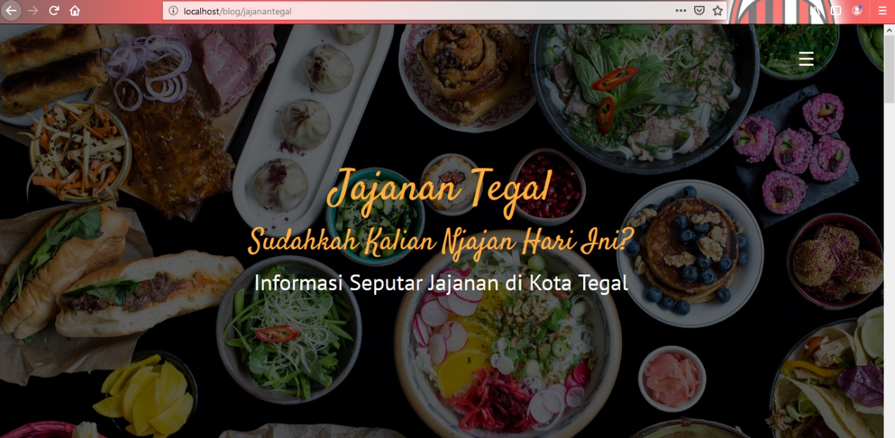

Tampilan Awal website user untuk menampilkan semua informasi jajanan di kota tegal

Submenu

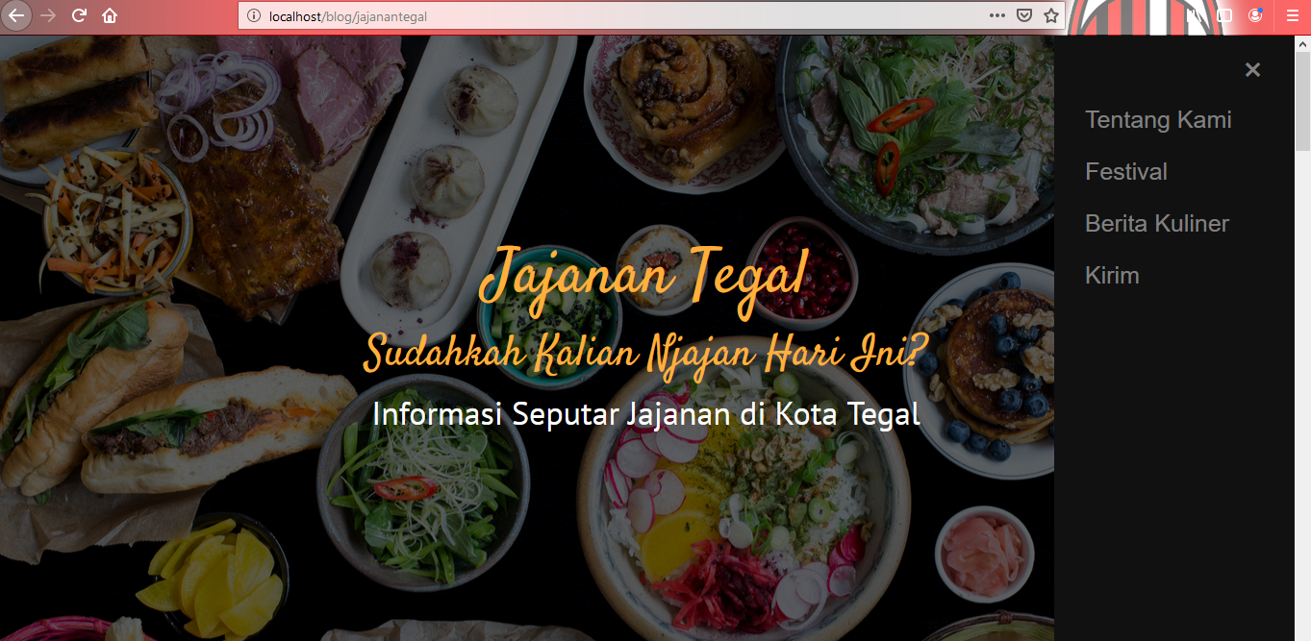

Submenu untuk menampilkan semua menu yang ada di website jajanan tegal

Tentang Kami Atau About

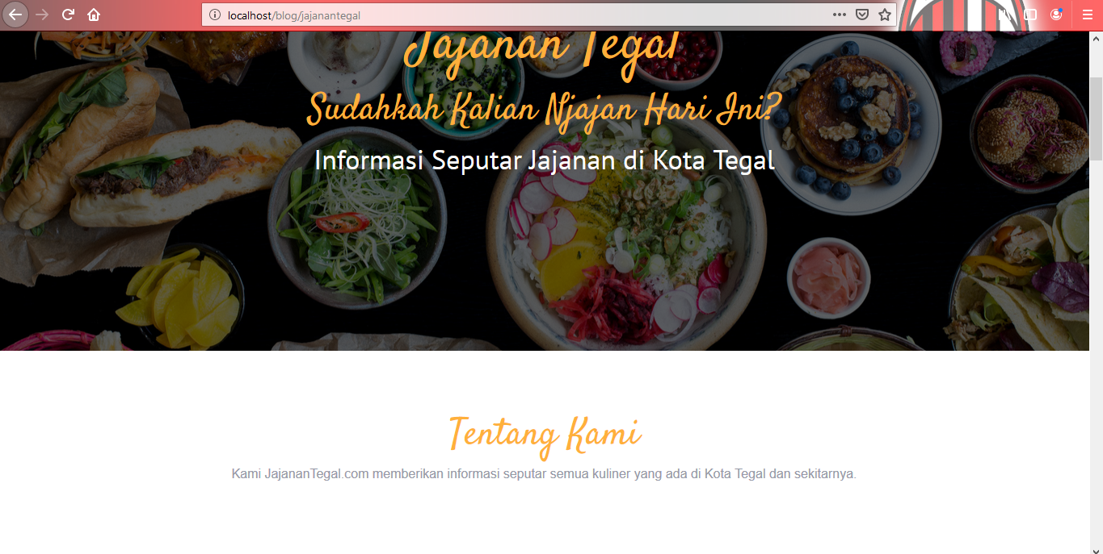

Tentang Kami menampilkan informasi seputar website dibuat untuk menampilkan berita tentang kuliner yang ada di kota tegal

Festival kuliner Kota Tegal

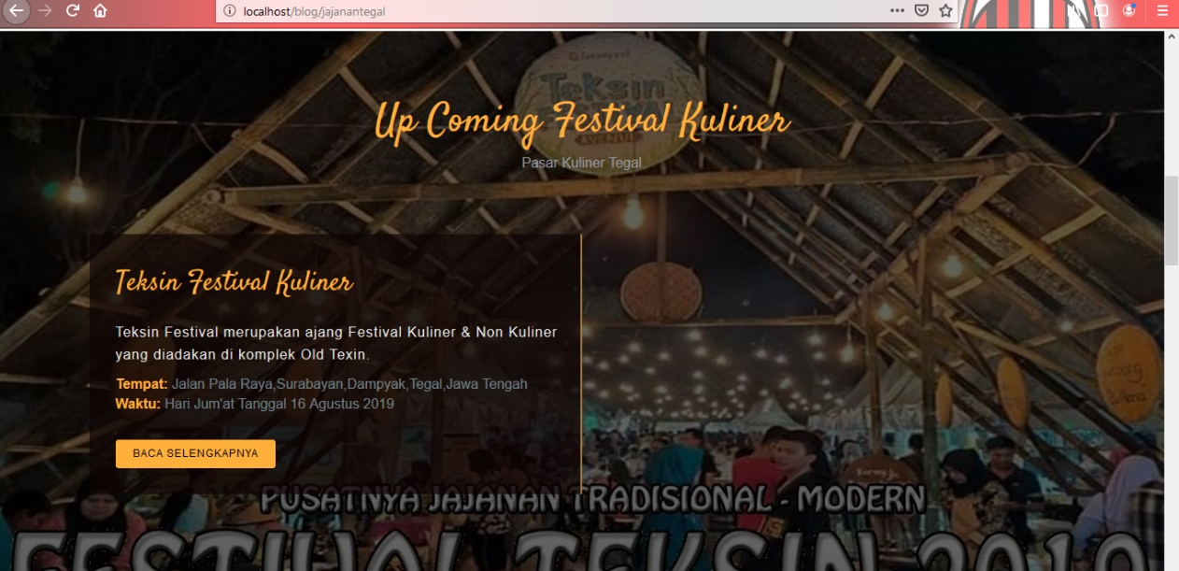

Menampilkan informasi dan berita mengenai kapan diadakannya festival kuliner di kota tegal dan dimana festival kuliner tersebut diadakan

Kritik Dan Saran

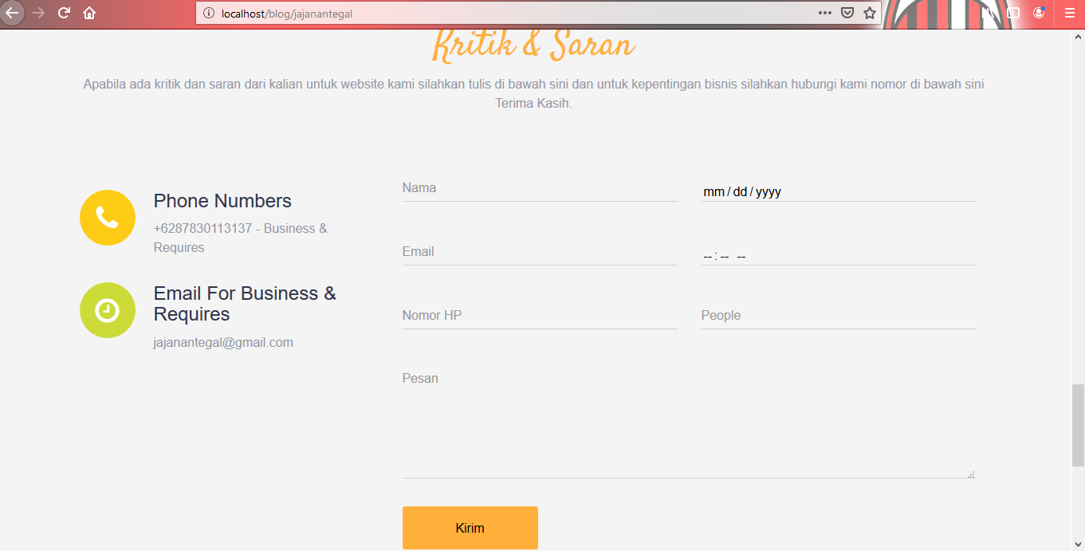

Pengunjung dapat menuliskan kritik dan saran tentang website kami untuk bias menjadi lebih baik lagi kedepannya

Footer

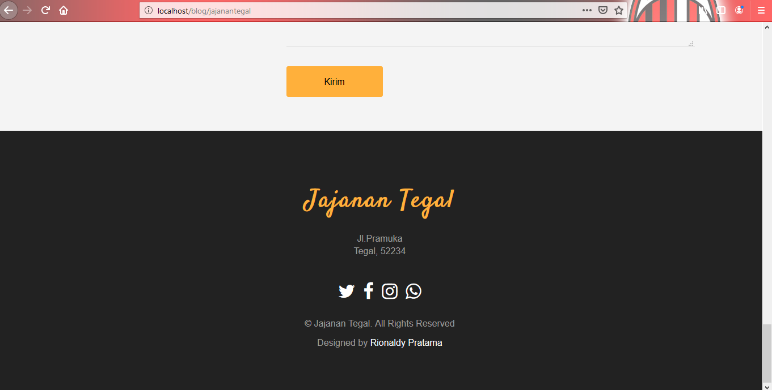

Admin

Posting berita

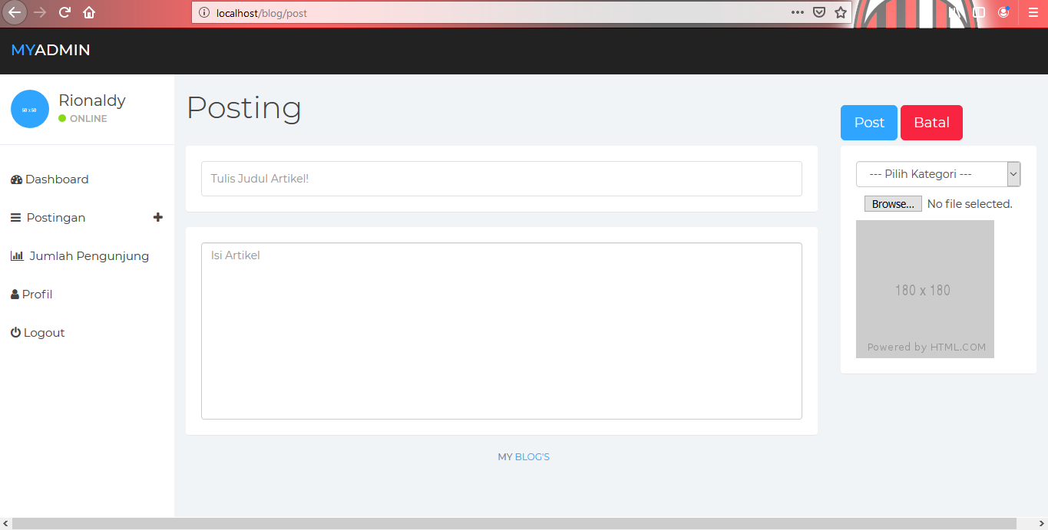

Posting berita untuk menginputkan berita ke dalam tampilan user

Data Pengunjung

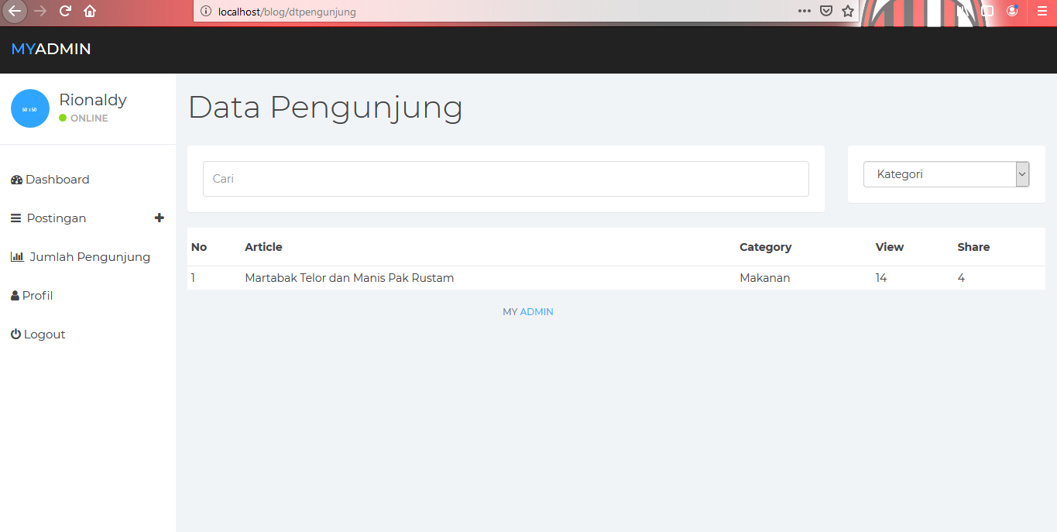

Menampilkan semua pengunjung ditampilan website user

Profile admin

